Лицей академии Яндекс

УДК 65.011.56 ДОПУСКАЕТСЯ К ЗАЩИТЕ

Учитель лицея академии Яндекс

_____________А.М. Адрианова

«__» __________20__ г.

**СОЗДАНИЕ ИГРЫ С ИСПОЛЬЗОВАНИЕМ ТЕХНОЛОГИЙ БИБЛИОТЕКИ PYGAME**

*Пояснительная записка к инженерному проекту*

СОГЛАСОВАНО

Руководитель

учитель лицея академии Яндекс

____________ А.М. Смирнова

«__» __________20__ г. Работу выполнили

ученик 2 курса

____________ А.А. Коротков

«__» __________20__ г.

ученик 2 курса

____________ Ю.Д. Дятлев

«__» __________20__ г.

Ярославль

2024

**Введение**

Концепция

Наша игра представляет собой пошаговую 2D ММО РПГ с видом сверху. В игре все локации выполняются в виде клеточного поля, а действия в виде всплывающих окон с выбором действий. Игра имеет сессионный характер и заканчивается при прохождении всех локаций.

Сюжет

Главный герой является путешественником, странствующим по миру в поисках вдохновения. Попадая в эти земли, он видит перед собой множество различных мест, которые ему нужно посетить, однако, что его там поджидает он сможет узнать только когда придёт туда

Геймплей

Игра представляет из себя глобальное поле, представляющее из себя клеточное поле с разбросанными по нему событиями случайными локациями, при входе персонажа на клетку с иконкой локации появляется локальное поле этой локации. Каждая локация имеет в себя ловушку (это событие не обозначается на карте) дополнительный квест и основной квест. Локация считается завершённой при прохождении основного квеста. При входе на клетку с событием появляется его описание, а также варианты возможных решений, которые влияют на параметры игрока.

Игра считается завершённой при прохождении всех локаций или в случае смерти (она наступает в случае если параметр жизни или энергии игрока упадёт до 0)

**Внешний вид игры**

Главное поле для передвижения между локациями представлено на рисунке 1

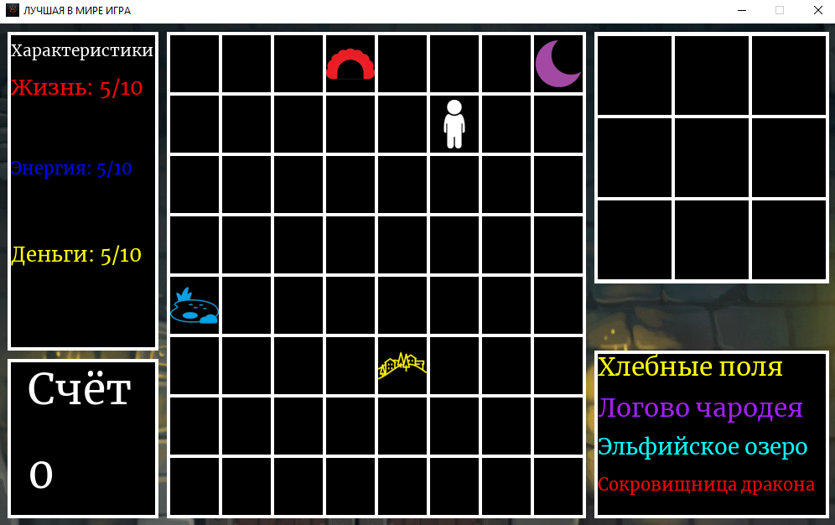

Рисунок №1 – Внешний вид поля для перемещения между локациями

Внешний вид игры при входе в локацию представлен на рисунке 2

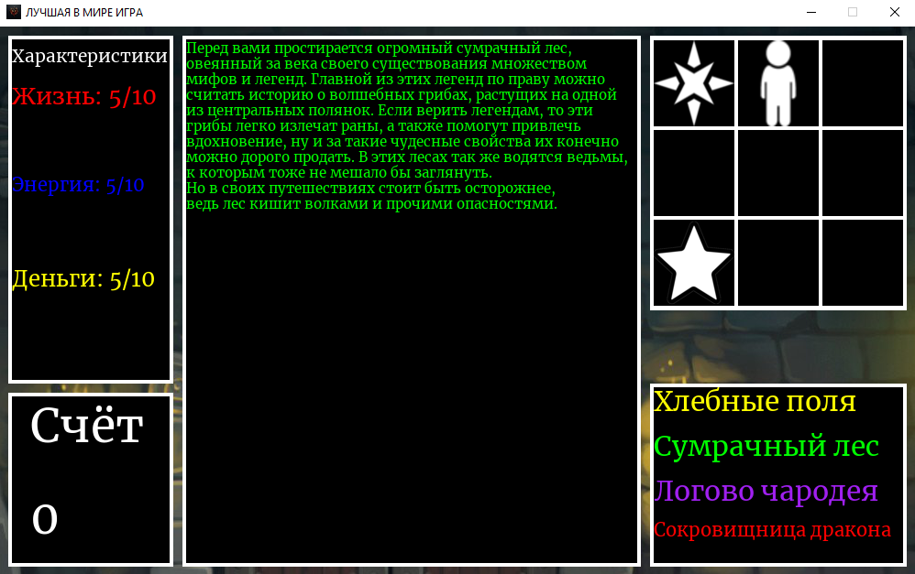

Рисунок №2 – Внешний вид поля локации

**Список локаций**

Ниже представлены все доступные локации и их описание в игре

Сумрачный лес

Перед вами растирается огромный сумрачный лес, овеянный за века своего существования множеством мифов и легенд. Главной из этих легенд по праву можно считать историю о волшебных грибах, растущих на одной из центральных полянок. Если верить легендам, то эти грибы легко излечат раны, а также помогут привлечь вдохновение, ну и за такие чудесные свойства их конечно можно дорого продать.

В этих лесах так же водятся ведьмы, к которым тоже не мешало бы заглянуть. Но в своих путешествиях стоит быть осторожнее, ведь лес кишит волками и прочими опасностями.

Сокровищница дракона

Спокойно вам не сиделось поэтому куда же ещё отправиться как не в логово целого огнедышащего дракона, способного испепелить вас одним своим дыханием, или загрызть в мгновенье ока, или растерзать своими когтями, которые больше вас, и много других «или» которые вы решили не учитывать. Хотя, пожалуй, всё не так плохо, как я описал, ведь дракон спит, а значит если удастся его не разбудить, то получится пробраться к несметным сокровищам незамеченным и забрать столько, сколько позволят карманы.

В сокровищнице 2 зала, ваша цель та, что находится на верхнем этаже. Можете попытаться заглянуть и в нижнюю, но учтите, что дракон спит именно там. И главное помните: ни за что его не разбудите!

Большой город

Кривая дорога приключений привела вас к стенам каменного города. Здесь можно потратить или заработать имеющиеся деньги. В этот город стекаются люди со всего света, поэтому вам точно удастся найти то что вы ищете.

Ваша цель отправиться на рынок и купить там что-то стоящие, так же можете заглянуть в гостиницу, чтобы восполнить свои силы. Ещё вы слышали о подпольном казино в трущобах, можете попробовать отыскать его.

Логово чародея

Бездумно шатаясь по окрестностям, вы вдруг понимаете, что это никакие не окрестности, а дом местного чародея, и, хотя самого чародея найти не удаётся эта перспектива довольно привлекает вас.

Твёрдо решив для себя отыскать чародея, вы также решили для себя что если получится, то нужно будет обязательно попробовать заглянуть в его дом, ведь там можно найти много чего интересного и полезного, однако глупо полагать что там нет ловушек. Также гуляя здесь стоит опасаться сада волшебника. Чёрт знает, что он там выращивает.

Деревня

Взобравшись на соседний холм перед вами открывается прекрасный вид на близлежащую деревню, в которой вам точно удастся найти приключений или кров на ночь.

Вы слышали, что староста этой деревни платит 2 золотые монеты тем, кто отгадает его загадку, также здесь можно посетить постоялый двор, на котором вы сможете восстановить силы для новых приключений.

Хлебные поля

Блуждая по просторам, вы натыкаетесь на бесконечные пшеничные поля, здесь находятся мельница и небольшая деревушка фермеров, там вам смогут безвозмездно помочь, однако приняв эту помощь вы начнёте чувствовать, как от вас уходит дух приключений, и начнёте терять вдохновение.

Эльфийское озеро

Пол дня вы уже шатаетесь по темнолесью, но ваши блуждания не напрасны. Вы ищите таинственный пруд, если верить легендам, то рядом с ним находится поселение эльфов.

Вашей главной целью является посещение их королевы, однако можно заглянуть и в пещеру где находится эльфийский дозор. Но в своих передвижениях нужно быть осторожней, ведь тут водятся морские черти